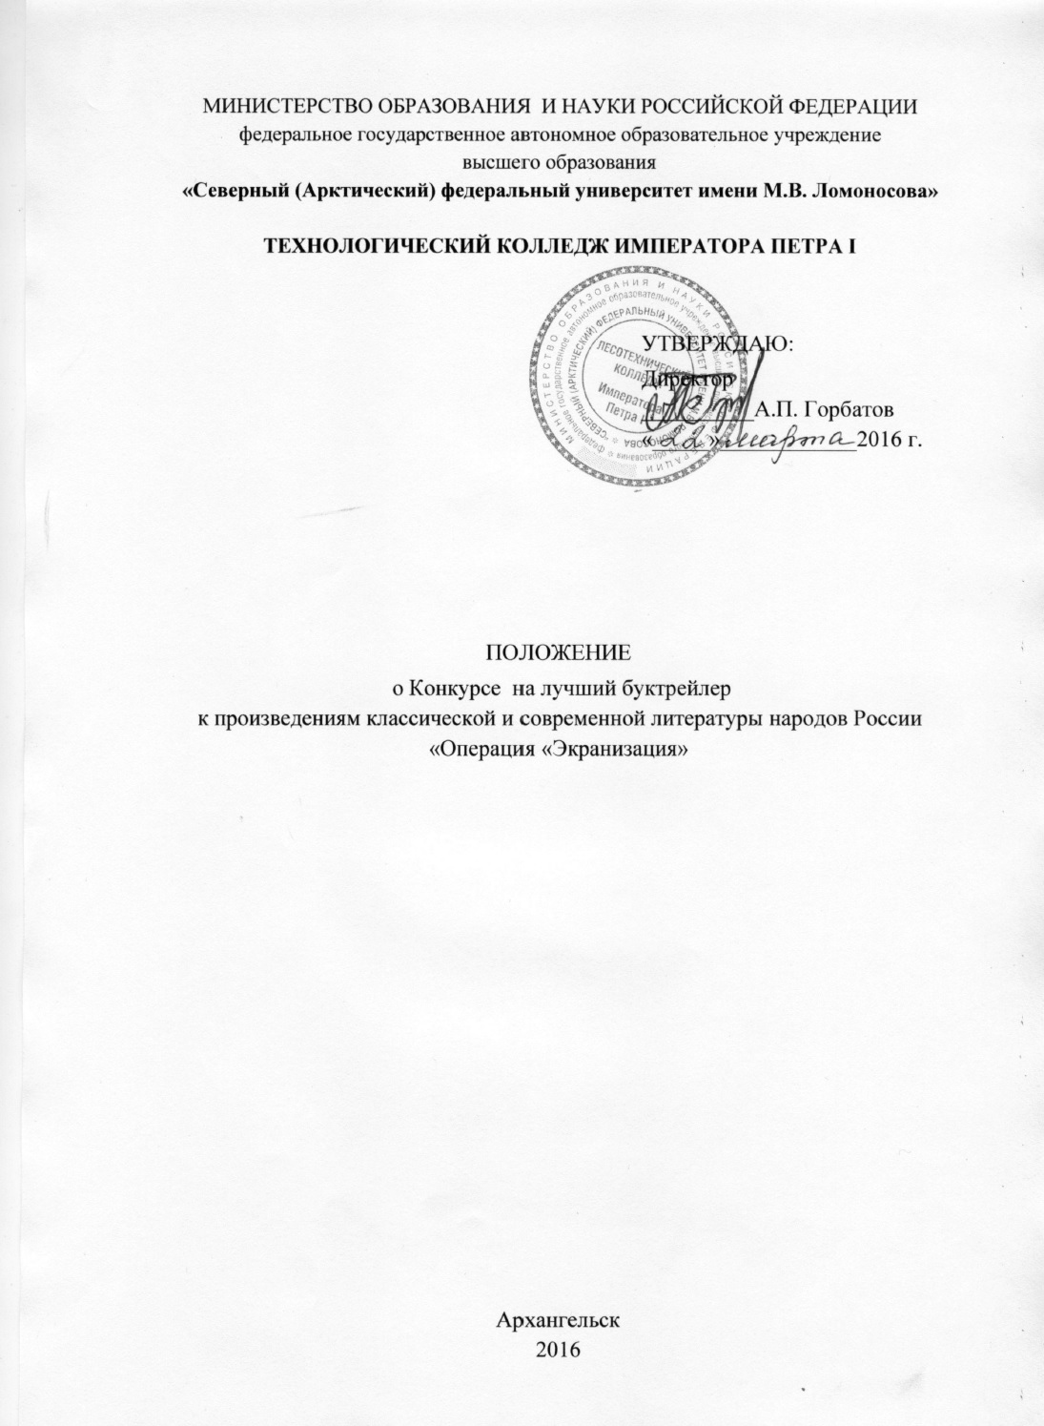
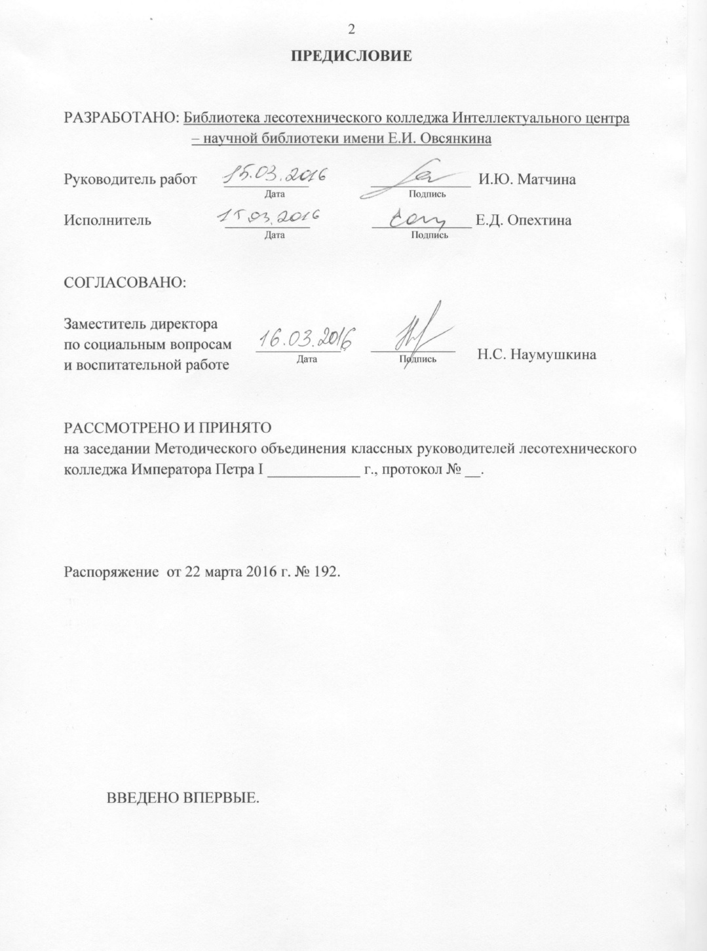

1. Общие положения

  - Настоящее Положение определяет условия, порядок, организацию и проведение в Технологическом колледже Императора Петра I ФГАОУ ВО «Северный (Арктический) федеральный университет имени М.В. Ломоносова» (далее – Колледж) Конкурса на лучший буктрейлер к произведениям классической и современной литературы народов России "Операция "Экранизация" (далее - Конкурс). Конкурс проводится в рамках Года российского кино.
  - Организаторами Конкурса являются библиотека лесотехнического колледжа Интеллектуального центра – научной библиотеки имени Е.И. Овсянкина, отдел воспитательной работы Колледжа.
  - Участники Конкурса – обучающиеся Колледжа, преподаватели и сотрудники Колледжа.
  - Сроки проведения конкурса: 17 марта – 27 мая 2016 г.
  - При необходимости в ходе проведения Конкурса участникам оказывается методическая и техническая помощь.

2. Цели и задачи Конкурса

2.1. Цель Конкурса является формирование устойчивого интереса к чтению книги средствами визуальной культуры.
2.2 Задачи Конкурса:
- создание привлекательного образа и имиджа книги и чтения;
- создание новых информационных ресурсов (буктрейлеров) для дальнейшего использования в образовательной и профессиональной деятельности;
- расширение читательского кругозора;
- содействие развитию интереса к чтению;
- формирование навыков и умений анализировать, классифицировать полученную информацию;
- совершенствование навыков обработки информации средствами информационных технологий.

3. Порядок и форма проведения Конкурса

  - Участие в Конкурсе добровольное, индивидуальное.
  - Участникам конкурса предлагается создать буктрейлер – короткий видеоролик по мотивам книги. Основная задача буктрейлера – рассказать о книге, заинтересовать зрителя. К Конкурсу принимаются буктрейлеры по произведениям классической и современной литературы народов России. Это анонс на книгу в виде короткого видеоролика, который включает в себя самые яркие моменты книги в том или ином виде, визуализирует ее содержание (клип по книге).
  - Общие (технические) требования к проектам прилагаются в Приложении № 1
  - Участники: к участию в конкурсе приглашаются студенты, обучающиеся в Колледже, преподаватели и сотрудники Колледжа.
  - Конкурс проводится по возрастным группам:
- I группа – обучающиеся Колледжа
- II группа – преподаватели и сотрудники Колледжа.
  - Участники гарантируют, что на конкурс представлена авторская работа. При обнаружении плагиата участник исключается из числа конкурсантов.
  - В роликах запрещается содержание, разжигающее расовую, межнациональную или религиозную рознь, нарушающее законы РФ и носящее антисоциальный характер, включающее нецензурные выражения, оскорбления и порнографические материалы.
  - Предоставленные проекты членами организационного комитета не рецензируются и не возвращаются.
  - Срок подачи заявок и сдачи проектов: 17 марта – 23 мая 2016 г. (см. Приложение №2).
  - Оценка проектов жюри конкурса: 23 мая -26 мая 2016 г.
  - Презентация лучших конкурсных работ и награждение победителей и участников состоится во Всероссийский день библиотек - 27 мая 2016 г.

- Регламент оценки

  - Оценка складывается из суммы оценок членов жюри.
  - Критерии оценки работ:
1 | Соответствие названия и содержания буктрейлера | 1-3 балла
2 | Оригинальность содержания | 1-3 балла
3 | Информативность | 1-3 балла
4 | Полнота и глубина раскрытия содержания книги | 1-3 балла
5 | Техническая сложность | 1-3 балла
6 | Творческий подход | 1-3 балла
7 | Органичность сочетания видеоряда, звукового сопровождения и содержания книги | 1-3 балла
ИТОГО |  | 21 - максимум
  - Организаторы оставляют за собой право использовать творческие работы при проведении выставок и других проектов.

- Жюри Конкурса

В состав жюри входят сотрудники библиотеки лесотехнического колледжа Интеллектуального центра - научной библиотеки имени Е.И. Овсянкина, сотрудники отдела воспитательной работы Колледжа, представители студенческого совета Колледжа, заместитель директора Информационно-методического библиотечного центра ГАОУ ДПО «Архангельский областной институт открытого образования» Богданова Н.В.
  - При оценке конкурсантов жюри придерживается критериев, определённых организаторами Конкурса.
  - Жюри определяет победителей и призёров Конкурса.
  - В своей деятельности жюри Конкурса руководствуется настоящим Положением.

6. Награждение

6.1. По решению жюри победители Конкурса награждаются грамотами и памятными призами. Всем участникам выдается сертификат.
6.2. Жюри вправе наградить персон, внесших наибольший вклад в проведение Конкурса, реализацию поставленных целей и задач.
6.3. Порядок и организацию голосования устанавливают организаторы Конкурса.

- СРОК ДЕЙСТВИЯ И ПОРЯДОК ВНЕСЕНИЯ ИЗМЕНЕНИЙ В ПОЛОЖЕНИЕ

7.1. Действие Положения прекращается при введении нового Положения или его отмены распоряжением директора колледжа.
7.2. Распоряжением директора колледжа могут быть внесены изменения и дополнения в Положение.

- Заявка на участие

8.1. Заявки (см. Приложение №1) и работы направлять на электронный адрес: ltk.konkurs@yandex.ru в прикрепленном файле под именем конкурс_буктрейлер_фамилия_имя; в поле «тема письма» указывать «конкурс 2016 участник» или на электронном носителе (СD‚ DVD) приносить работу в библиотеку лесотехнического колледжа по адресу: ул. Воронина, 34 кабинет 2212 (понедельник – пятница с 8.00 до 18.00, суббота с 8.00 до 15.15). Срок подачи заявок и сдачи проектов – до 23 мая 2016 г.
8.2. Контактная информация:
- Матчина Ирина Юрьевна, зав. библиотекой лесотехнического колледжа
- Телефон: (8182)68-60-52
- E-mail: ltk.konkurs@yandex.ru
- Адрес: ул. Воронина, 34 кабинет 2212 (понедельник – пятница с 8.00 до 18.00, суббота с 8.00 до 15.15).
- ВКОНТАКТЕ: http://vk.com/id246727849
- Информация о конкурсе представлена на сайте библиотеки: http://lib.moy.su/

ПРИЛОЖЕНИЕ №1
к Положению о Конкурсе на лучший буктрейлер
«Операция «Экранизация»

Общие (технические) требования к проектам

- К Конкурсу принимаются буктрейлеры только к произведениям классической и современной литературы народов России.
- Буктрейлеры должны быть сняты на русском языке.
- К Конкурсу принимаются только те буктрейлеры, в заявке которых указаны библиографические данные книги (имя автора, название произведения, издательство, год издания).
- В самом буктрейлере необходимо в какой-либо форме упомянуть автора и название произведения, к которому снят буктрейлер.
- Продолжительность буктрейлера, заявленного на Конкурс, не должна быть более 2 минут.
- Авторы могут использовать для создания буктрейлера различные техники: анимацию, игровое кино, компьютерная графика и другое.
- К Конкурсу принимаются ролики в форматах: *.avi; *.wmv; *.mp4; *.mov; *.mpeg; *.mpeg4 или презентация, созданная в стандартных программах Microsoft Office.
- Организаторы конкурса оставляют за собой право потребовать от конкурсанта изменения формата видео, если возникнут сложности с его воспроизведением.

ПРИЛОЖЕНИЕ №2
к Положению о Конкурсе на лучший буктрейлер
«Операция «Экранизация»

ЗАЯВКА
на участие в Конкурсе на лучший буктрейлер к произведениям классической и современной литературы народов России «Операция «Экранизация»

от______________________________________________________________________________________________________________________________________________________________
ФИО/ группа
ФИО руководителя/
должность:______________________________________________________________________
________________________________________________________________________________
Контактный телефон, электронная почта участника:
________________________________________________________________________________

Контактный телефон, электронная почта руководителя
_______________________________________________________________________________

Библиографические данные книги:
Автор__________________________________________________________________________
Название произведения___________________________________________________________
Издательство____________________________________________________________________
Место и год издания______________________________________________________________

__________________________________________________________________
(Дата, подпись)

